# Bài 5: Công nghiệp silicate

**Giải Chuyên đề Hóa 12 Bài 5: Công nghiệp silicate**  
**Mở đầu trang 22 Chuyên đề Hóa học 12**: Từ thời cổ đại, thuỷ tinh và gốm đã được sử dụng để làm các đồ vật trang trí, chứa đựng, … Ngày nay, thuỷ tinh, gốm và xi măng là những vật liệu quan trọng trong xây dựng, sản xuất đồ gia dụng và thiết bị viễn thông, … Vậy thành phần hoá học và tính chất cơ bản của thuỷ tinh, gốm và xi măng là gì? Chúng được sản xuất như thế nào?  
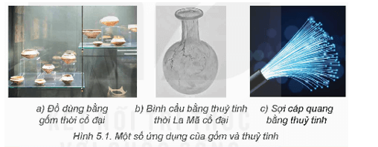  
**Lời giải:**  
**\*** *Thành phần hoá học, tính chất cơ bản, quy trình sản xuất của thuỷ tinh:*  
- Thành phần hoá học: Thuỷ tinh thông thường có khoảng 75% silicon dioxide (SiO2), còn lại là sodium oxide (Na2O), calcium oxide (CaO) và một số chất phụ gia khác.  
- Tính chất: Thuỷ tinh thông thường (thuỷ tinh mềm, thuỷ tinh kính, thuỷ tinh soda) trong suốt, dễ tạo hình, khả năng chịu lực và chịu nhiệt kém. Tính chất của thuỷ tinh thay đổi khi thêm một số thành phần khác.  
- Quy trình sản xuất thuỷ tinh: Thuỷ tinh được sản xuất theo quy trình dưới đây:  
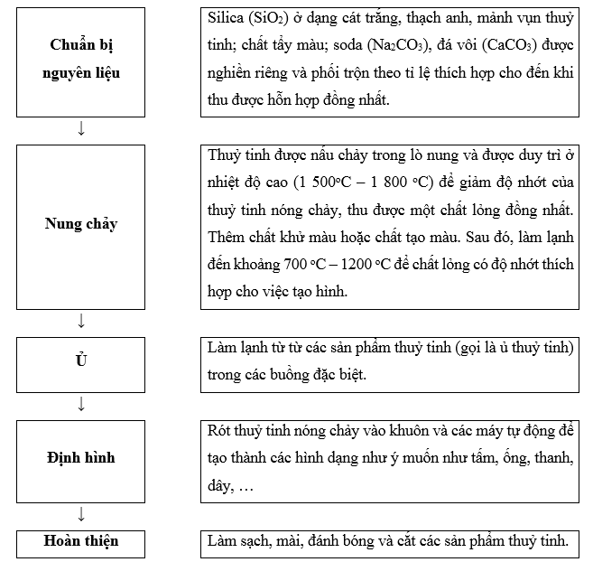  
**\*** *Thành phần hoá học, tính chất cơ bản, quy trình sản xuất gốm:*  
- Thành phần hoá học chính của gốm là các oxide SiO2 và Al2O3. Tuỳ thuộc vào nhiệt độ nung, gốm có thể chứa ít hoặc không chứa nước kết tinh.  
- Tính chất: Gốm thông thường có tính cách điện, chịu nhiệt và chống mài mòn tốt, cứng và giòn, không có từ tính, bền vững về mặt hoá học.  
- Quy trình sản xuất gốm:  
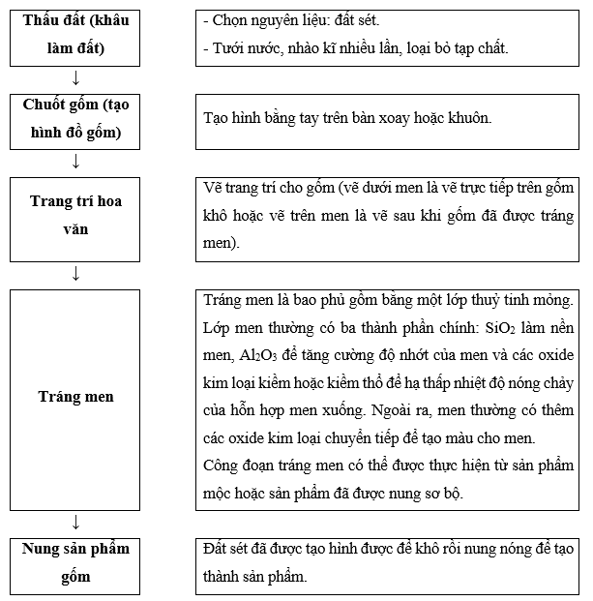  
**\*** *Thành phần hoá học, tính chất cơ bản, quy trình sản xuất xi măng:*  
- Thành phần của xi măng Portland thông thường gồm các oxide: CaO, SiO2, Al2O3 và Fe2O3. Ngoài ra, còn có một lượng nhỏ các nguyên tố khác có nguồn gốc từ đất sét tự nhiên (Na, K, Mg) và thạch cao (Ca).  
- Tính chất cơ bản của xi măng:  
+ Xi măng tạo thành hỗn hợp sệt khi trộn với nước, có thể đông kết, cứng lại và có khả năng liên kết các mảnh vật rắn để tạo thành một khối rắn hoàn chỉnh.  
+ Xi măng sau khi đóng rắn vẫn giữ được độ cứng và độ bền ngay cả dưới tác dụng của nước. Xi măng tạo thành hỗn hợp vữa khi trộn với nước và cốt liệu mịn (ví dụ cát), tạo thành bê tông khi trộn với nước, cát và sỏi (hay đá nhỏ).  
- Quy trình sản xuất xi măng Porland thông thường:  
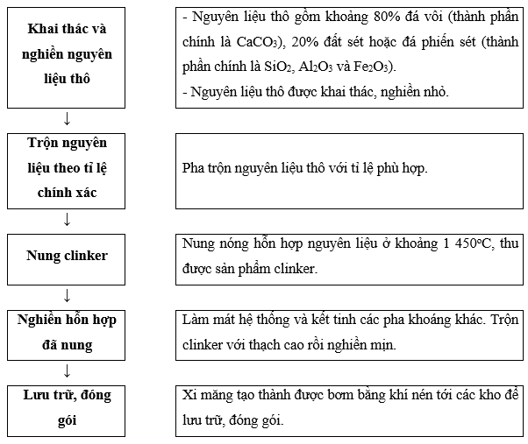  
**I. Thuỷ tinh**  
**Câu hỏi và bài tập 1 trang 23 Chuyên đề Hóa học 12**: Khi sử dụng thuỷ tinh cần lưu ý điều gì để đảm bảo an toàn?  
**Lời giải:**  
Đồ vật làm bằng thuỷ tinh thường trong suốt và cho ánh sáng truyền qua dễ dàng, không gỉ, tương đối cứng nhưng giòn và dễ vỡ. Một số lưu ý khi sử dụng các đồ dùng bằng thủy tinh:  
+ Các vật dụng bằng thủy tinh khi vỡ dễ gây thương tích, vì vậy cần phải cẩn thận khi sử dụng chúng.  
+ Nên dùng vải mềm để lau chùi các vật dụng bằng thủy tinh, tránh đặt những vật cứng, nặng đè lên.  
+ Ngoài ra, tùy thuộc vào mục đích sử dụng mà lựa chọn thủy tinh phù hợp.  
**Câu hỏi và bài tập 2 trang 24 Chuyên đề Hóa học 12**: Tìm hiểu và trình bày quy trình sản xuất thuỷ tinh ở Việt Nam.  
**Lời giải:**  
Quy trình sản xuất thuỷ tinh:  
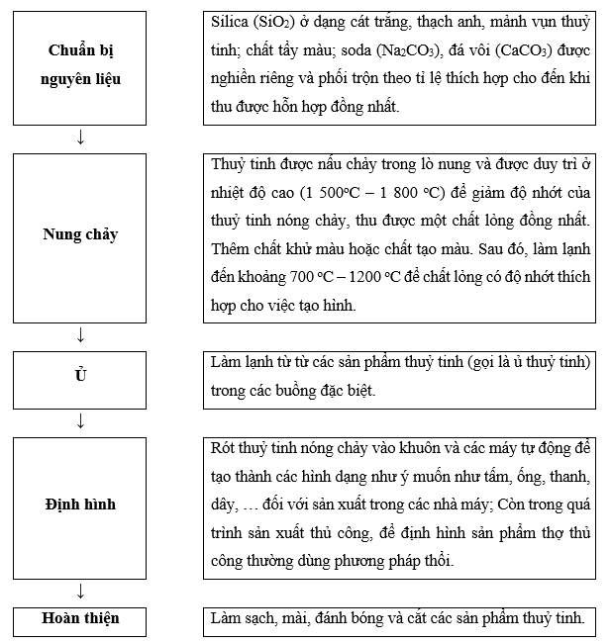  
**II. Gốm**  
**Câu hỏi và bài tập 3 trang 25 Chuyên đề Hóa học 12**: Hãy kể tên một số vật dụng làm bằng gốm.  
**Lời giải:**  
Một số vật dụng làm bằng gốm: lọ hoa, chậu cây, tranh gốm, tượng trang trí …  
**Câu hỏi và bài tập 4 trang 26 Chuyên đề Hóa học 12**: Hãy tìm hiểu và trình bày về các công đoạn trong quy trình sản xuất gốm ở Việt Nam có trong Hình 5.5.  
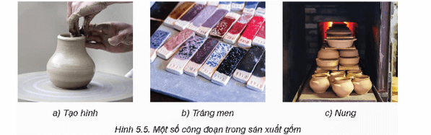  
**Lời giải:**  
a) Tạo hình: Sau khi đất được luyện kĩ và có độ dẻo nhất định, sẽ được nặn thành dây dài, to bằng cổ tay. Người thợ sau đó sẽ chuốt ngắn từng đoạn, tạo hình bằng tay trên bàn xoay hoặc khuôn.  
b) Tráng men: Tráng men là bao phủ gồm bằng một lớp thuỷ tinh mỏng. Lớp men thường có ba thành phần chính: SiO2 làm nền men, Al2O3 để tăng cường độ nhớt của men và các oxide kim loại kiềm hoặc kiềm thổ để hạ thấp nhiệt độ nóng chảy của hỗn hợp men xuống. Ngoài ra, men thường có thêm các oxide kim loại chuyển tiếp để tạo màu cho men.  
Công đoạn tráng men có thể được thực hiện từ sản phẩm mộc hoặc sản phẩm đã được nung sơ bộ.  
c) Nung: Đất sét đã được tạo hình được để khô rồi nung nóng để tạo thành sản phẩm. Sản phẩm gốm có thành công hay không được quyết định ở bước này.  
**III. Xi măng**  
**Câu hỏi và bài tập 5 trang 27 Chuyên đề Hóa học 12**: Hãy tìm hiểu và trình bày các công đoạn trong quy trình sản xuất xi măng ở Việt Nam.  
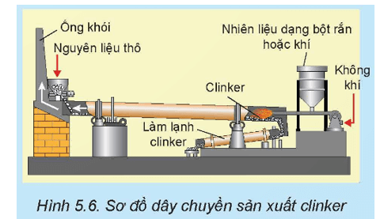  
**Lời giải:**  
Quy trình sản xuất xi măng Porland thông thường:  
